**新 书 推 荐**

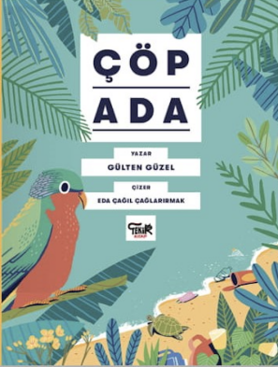**中文书名：《垃圾岛》**

**英文书名：WASTE ISLAND**

**作 者：Gülten Güzel and Eda Çağıl Çağlarırmak**

**出 版 社：Tekir Publishing**

**代理公司：Black Cat Agency/ANA/Emily Xu**

**页 数：40页**

**出版时间：2021年1月**

**代理地区：中国大陆、台湾**

**审读资料：电子稿**

**类 型：故事绘本**

**内容简介：**

**《垃圾岛》是一个关于改变的故事。首先改变我们的想法，然后改变我们的消费方式，最后改变这个世界！**

全世界都敲响了警钟！我们的世界正在被污染！“不生产生活垃圾”的生活方式能阻止我们的星球变成一个巨大的垃圾场吗？

男孩洛里克特住在南太平洋的亨德森岛，这里是地球上污染最严重的地方之一。洛里克特与他的家人，还有岛上的其他居民一起向环境污染说“不”，他们将共同解决环境污染问题。

**作者简介：**

**古顿·古丽（Gülten Güzel）**于1989年出生于伊斯坦布尔，主修小学教育，毕业后进入小学教书。之后她在一所私立学校负责管理学前和小学教育，并带领她的学生开展了几个与提高环境保护意识相关的项目。她希望能够通过这本书传播环保意识，并产生一定的影响，提高人们对于环境问题的关注。她目前正在学习哲学和写作，她的心中的座右铭是：不管我们渴望什么样的未来，都必须认真地对待当下。



**埃达·卡吉尔·卡格拉马克（Eda Çağıl Çağlarırmak）**于 1995 年出生于伊兹密尔。她毕业于伊兹密尔光明美术高中绘画系，本科就读于马尔思南美术大学平面设计系。从高中起，她就开始参加许多小型和大型展览。她绘制的儿童读物在土耳其和国外出版。目前她以自由插画师和平面设计师的身份工作。

**内页插图：**

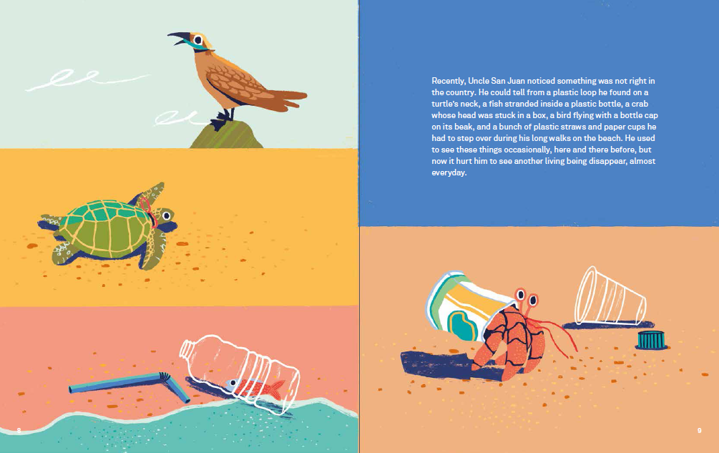

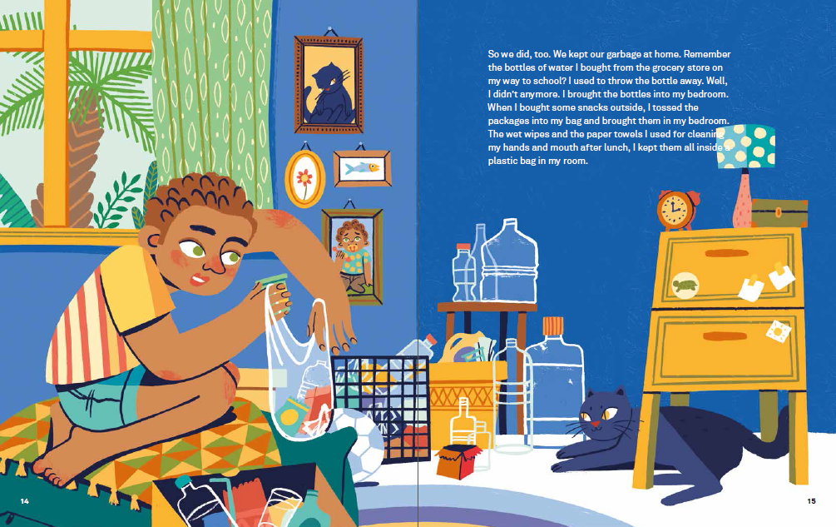

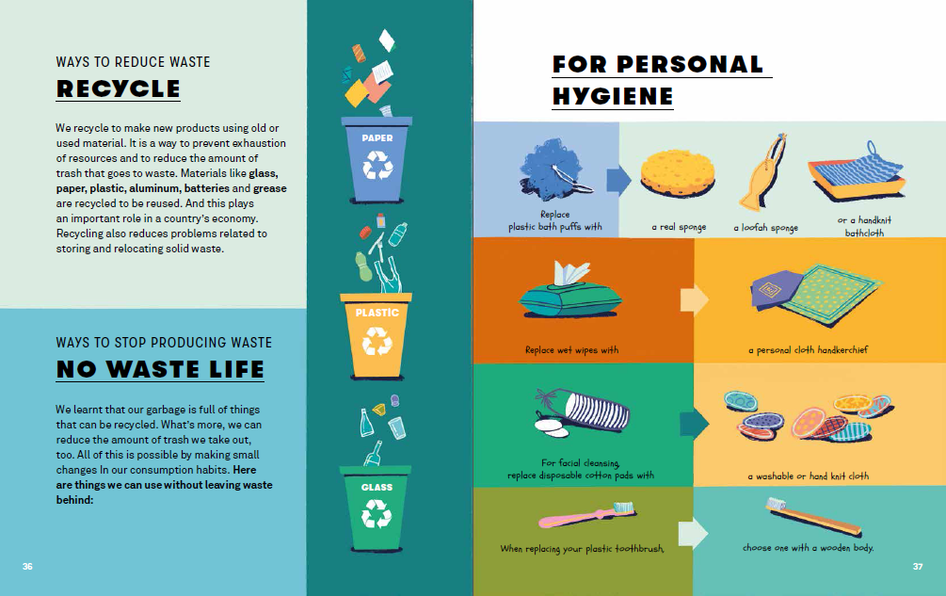

**谢谢您的阅读！**

**请将回馈信息发至：Emily@nurnberg.com.cn**

**徐书凝 (Emily Xu)**

安德鲁﹒纳伯格联合国际有限公司北京代表处

北京市海淀区中关村大街甲59号中国人民大学文化大厦1705室, 邮编：100872

电话：010-82504206

传真：010-82504200

Email: Emily@nurnberg.com.cn

网址：www.nurnberg.com.cn

微博：http://weibo.com/nurnberg

豆瓣小站：http://site.douban.com/110577/

微信订阅号：安德鲁书讯